职业技术学院实验室工作日志网上填写说明
1.首先登陆河北师范大学职业技术学院网站首页：
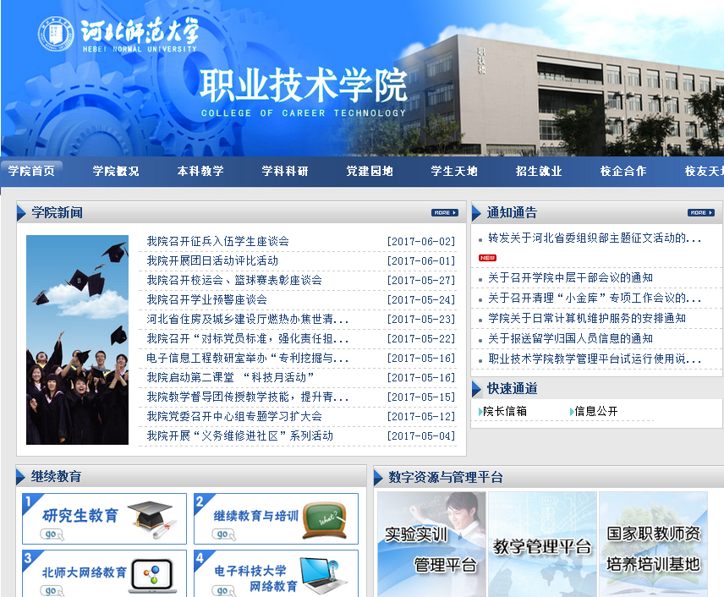

2.在学院的右下角，有“实验实训管理平台”的链接，点击进入：

3、在左下角，有“实验教学”的链接，点击进入。输入用户名：工号；密码：工号。
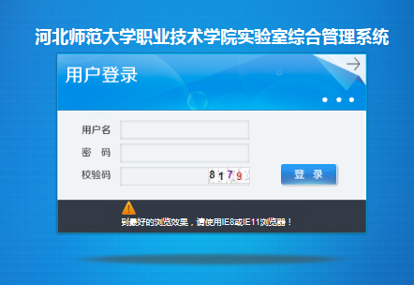
4、点击右上角的“实验教学”
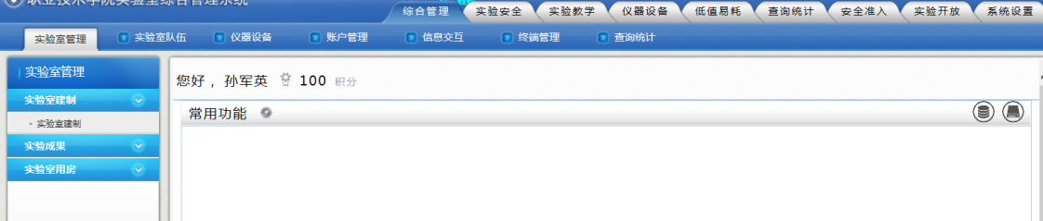

5、点击“教学质量”
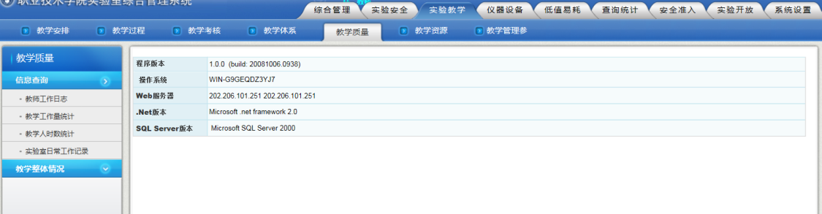

6、选择左侧的“实验室日常工作记录”
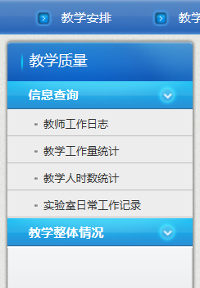

7、在实验室工作日志列表中，选择“添加”
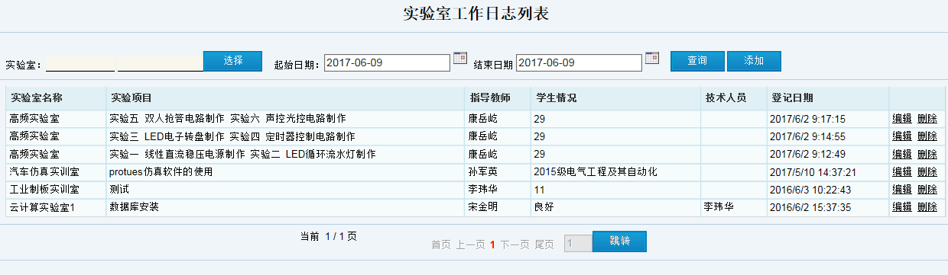

8、老师们可以填写“实验室工作日志”，填写完成后，点击“录入日志”即可。
